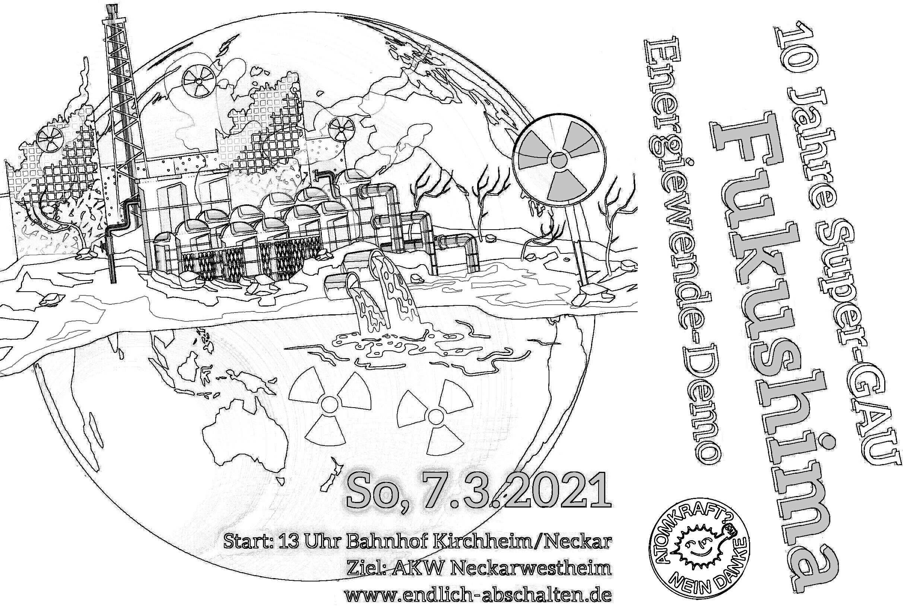Ich bin dabei!

Vorname:

aus

Ort:

Wer möchte, kann hier noch eine Botschaft notieren: